**СОВЕТ ПОЛТАВСКОГО МУНИЦИПАЛЬНОГО РАЙОНА ОМСКОЙ ОБЛАСТИ**

**РЕШЕНИЕ**

19 декабря 2024 года № 90

Об утверждении Генерального

плана Воронцовского сельского

поселения Полтавского

муниципального района

Омской области

Руководствуясь Федеральным законом от 06.10.2003 г. № 131-ФЗ «Об общих принципах организации местного самоуправления в Российской Федерации», Градостроительным Кодексом Российской Федерации, Уставом Полтавского муниципального района Омской области, Совет Полтавского муниципального района Омской области

РЕШИЛ:

1. Утвердить Генеральный план Воронцовского сельского поселения Полтавского муниципального района Омской области согласно приложениям к настоящему решению.

2. Настоящее решение опубликовать (обнародовать).

Председатель Совета Полтавского

муниципального района В.И. Бондарюк

**1 Cведения о видах, назначении и наименованиях планируемых для размещения объектов местного значения, их основные характеристики, их местоположение, а также характеристики зон с особыми условиями использования территорий в случае, если установление таких зон требуется в связи с размещением данных объектов**

Таблица 1

| **№**  **п/п** | **Назначение и наименование объекта** | **Строительство / реконструкция** | **Местоположение** | **Основные характеристики объекта (параметры)** | **Функциональная зона** | **Характеристики зон с особыми условиями использования территории** | **Срок реализации** |
| --- | --- | --- | --- | --- | --- | --- | --- |
| 1 | Реконструкция улицы Победы на участке с грунтовым покрытием | Реконструкция | село Никоновка,  улица Победы | Протяженность 0,356 км.  Проектный вид покрытия – асфальтобетон. | - | Не устанавливаются | 2044 год |

**2 Параметры функциональных зон, а также сведения о планируемых для размещения в них объектах федерального значения, объектах регионального значения, объектах местного значения, за исключением линейных объектов**

Таблица 2

Параметры функциональных зон, а также сведения о планируемых для размещения в них объектах федерального значения, объектах регионального значения, объектах местного значения, за исключением линейных объектов

| **№**  **п/п** | **Наименование функциональной зоны** | **Характер освоения территории** | **Параметры планируемого развития функциональной зоны** | | | **Сведения о планируемых объектах федерального, регионального, местного значения (за исключением линейных объектов)** |
| --- | --- | --- | --- | --- | --- | --- |
| **Площадь, га** | **Максимально допустимый коэффициент застройки зоны** | **Максимальная этажность застройки зоны, этаж** |
| 1 | Зона застройки индивидуальными жилыми домами | Существующая | 505,89 | 0,40 | 3 | - |
| Планируемая | 31,87 | 0,40 | 3 | - |
| 2 | Многофункциональная общественно-деловая зона | Существующая | 2,26 | 0,80 | 3 | - |
| Планируемая | 0,39 | 0,40 | 3 | - |
| 3 | Зона специализированной общественной застройки | Существующая | 10,52 | 0,80 | 3 | **Планируемые объекты местного значения муниципального района:**  1. Реконструкция котельной по адресу: деревня Новотимофеевка, улица Горького. Проектный вид топлива – природный газ.  2. Реконструкция котельной по адресу: деревня Святогорск, улица Школьная. Проектный вид топлива – природный газ. |
| 4 | Зона инженерной инфраструктуры | Существующая | 3,50 | Не установлены | Не установлены | - |
| 5 | Зона транспортной инфраструктуры | Существующая | 74,67 | Не установлены | Не установлены | - |
| 6 | Зоны сельскохозяйственного использования | Существующая | 39,18 | Не установлены | Не установлены | - |
| 7 | Зоны сельскохозяйственных угодий | Существующая | 26888,19 | Не установлены | Не установлены | - |
| 8 | Производственная зона сельскохозяйственных предприятий | Существующая | 123,97 | 0,80 | 3 | - |
| Планируемая | 12,73 | 0,80 | 3 | **Объекты регионального значения:**  1. Строительство животноводческого комплекса (молочного направления) на 1600 голов коров беспривязного содержания с установкой доильного зала производительностью 10 тыс. тонн молока в год за северо-западной границей села Воронцовка. |
| 9 | Зона рекреационного назначения | Существующая | 12,62 | Не установлены | Не установлены | - |
| Планируемая | 0,81 | Не установлены | Не установлены | - |
| 10 | Зона лесов | Существующая | 578,70 | Не установлены | Не установлены | - |
| 11 | Зона кладбищ | Существующая | 3,93 | Не установлены | Не установлены | - |
| 12 | Зона акваторий | Существующая | 716,73 | Не установлены | Не установлены | - |
| 13 | Иные зоны | Планируемая | 12,33 | Не установлены | Не установлены | **Планируемые объекты местного значения муниципального района:**  1. Ликвидация места несанкционированного размещения отходов, расположенного на земельном участке с кадастровым номером 55:22:120601:54 площадью 7,25 га. Ориентировочный объем отходов – 108750,0 куб.м.  2. Ликвидация места несанкционированного размещения отходов, расположенного примерно в 1700 м от села Никоновка по направлению на юг. Площадь отходов 1,15 га, ориентировочный объем отходов – 17250,0 куб.м.  3. Ликвидация места несанкционированного размещения отходов, расположенного на земельном участке с кадастровым номером 55:22:120602:84 площадью 0,36 га. Ориентировочный объем отходов – 4747,5 куб.м.  4. Ликвидация места несанкционированного размещения отходов, расположенного на земельном участке с кадастровым номером 55:22:120602:85 площадью 2,46 га. Ориентировочный объем отходов – 18000,0 куб.м.  5. Ликвидация места несанкционированного размещения отходов, расположенного на земельном участке с кадастровым номером 55:22:120603:20 площадью 0,85 га. Ориентировочный объем отходов – 1689,0 куб.м. |

В генеральном плане уточнено местоположение планируемых линейных объектов регионального значения:

1. Строительство газопровода распределительного высокого давления ориентировочной протяженностью в границах Воронцовского сельского поселения 11,2 км.

2. Строительство межпоселкового газопровода от с. Воронцовка до с. Вольное Полтавского района Омской области ориентировочной протяженностью в границах Воронцовского сельского поселения 7,4 км.

Генеральным планом предусматривается строительство линейных объектов местного значения муниципального района:

1. Строительство газопровода распределительного низкого давления суммарной ориентировочной протяженностью 3,0 км в д. Святогорск;

2. Строительство газопровода распределительного низкого давления суммарной ориентировочной протяженностью 1,8 км   
в д. Новотимофеевка;

3. Строительство газопровода распределительного низкого давления суммарной ориентировочной протяженностью 0,02 км   
в с. Никоновка.

Таблица 3

Характеристика зон с особыми условиями использования территории, в случае если установление таких зон требуется   
в связи с размещением планируемых объектов

| **№**  **п/п** | **Назначение и наименование объекта** | **Местоположение** | **Тип зоны с особыми условиями использования территории** | **Характеристики зоны с особыми условиями использования территории** | **Нормативно-правовой документ, устанавливающий режим использования или ограничения на использование территории для каждого вида зон** |
| --- | --- | --- | --- | --- | --- |
| 1 | Строительство животноводческого комплекса (молочного направления) на 1600 голов коров беспривязного содержания с установкой доильного зала | за северо-западной границей села Воронцовка | Санитарно-защитная зона | 500 метров | СанПиН 2.2.1/2.1.1.1200-03 «Санитарно-защитные зоны  и санитарная классификация предприятий, сооружений  и иных объектов» |
| 2 | Реконструкция котельной | деревня Новотимофеевка, улица Горького | Устанавливается в каждом конкретном случае на основании расчетов рассеивания загрязнения атмосферного воздуха и физических факторов  с последующим проведением натурных исследований и измерений |
| 3 | Реконструкция котельной | деревня Святогорск,  улица Школьная |
| 4 | Строительство газопровода распределительного высокого давления | в границах Воронцовского сельского поселения | Охранная зона газораспределительных сетей | 2 метра | Постановление Правительства Российской Федерации  от 20 ноября 2000 года № 878 «Об утверждении Правил охраны газораспределительных сетей» |
| 5 | Строительство межпоселкового газопровода от с. Воронцовка  до с. Вольное Полтавского района Омской области | в границах Воронцовского сельского поселения | 2 метра |
| 6 | Строительство газопровода распределительного низкого давления | деревня Святогорск,  деревня Новотимофеевка,  село Никоновка | 2 метра |
| 7 | Пункт редуцирования газа | в границах Воронцовского сельского поселения | 10 метров |

Приложение № 2

к решению Совета Полтавского

муниципального района

от 24.12.2024 №

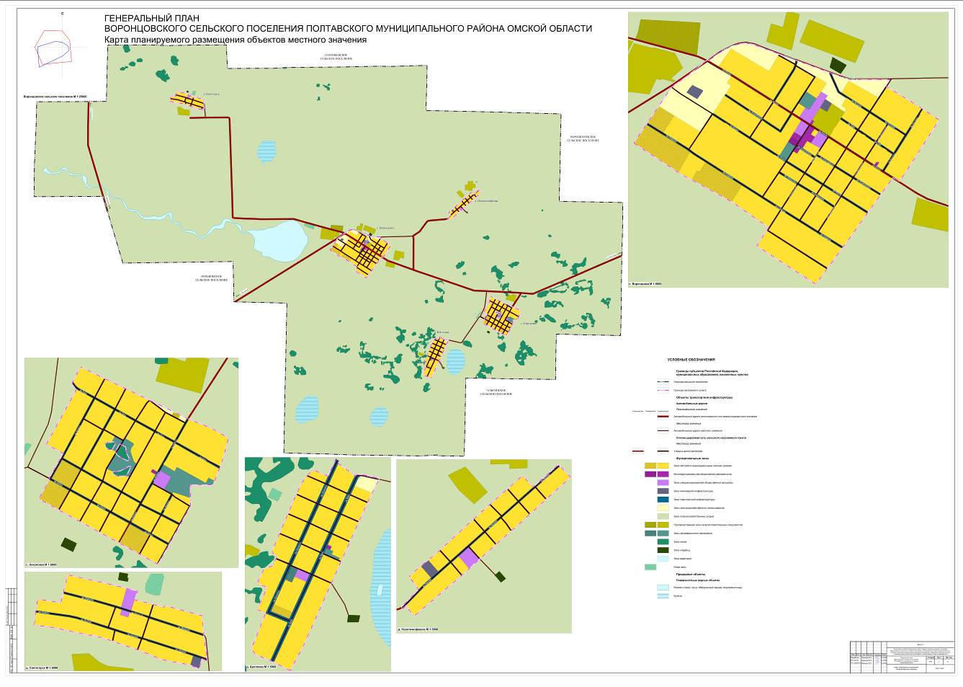

Приложение № 3

к решению Совета Полтавского

муниципального района

от 24.12.2024 №

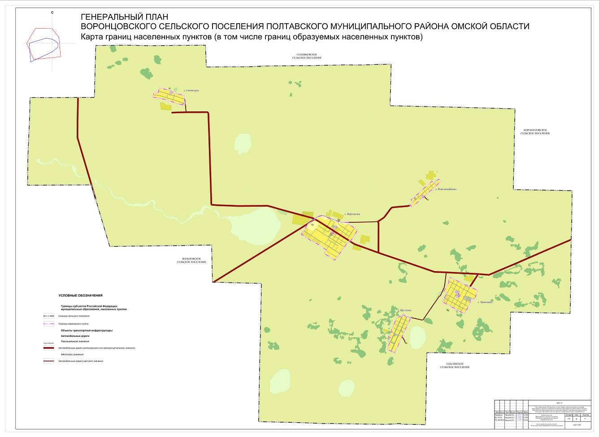

Приложение № 4

к решению Совета Полтавского

муниципального района

от 24.12.2024 №

